NASTOP UČENK NAŠE ŠOLE V KNJIŽNICI MIRANA JARCA V NOVEM MESTU –
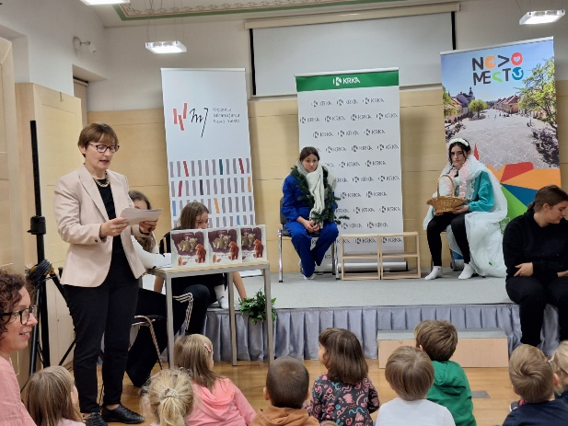
MALA MARJETICA IN GOZDNI MOŽ
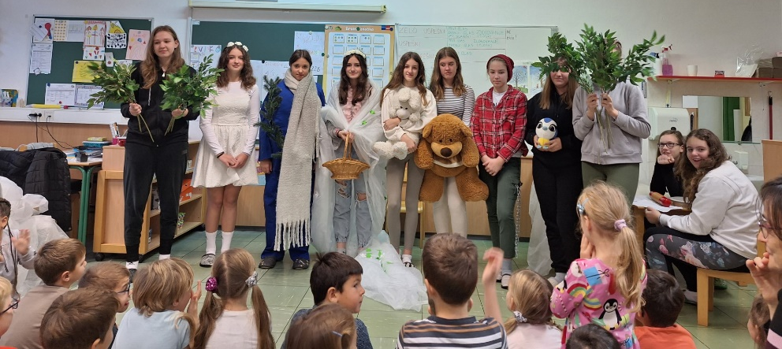
Slavistično društvo Dolenjske in Bele krajine je v letošnjem letu v okviru svoje zbirke Skrita literarna dediščina Dolenjske in Bele krajine pripravilo novo izdajo slikanice Mala Marjetica in gozdni mož, avtorice Vide Brest. Slikanico je s pravljičnimi ilustracijami obogatila šentjernejska likovna pedagoginja, ga. Mojca Lampe Kajtna. Predstavitev knjige in ilustratorke je potekala v Knjižnici Mirana Jarca Novo mesto v Trdinovi čitalnici v sredo, 15. 11. 2023. Na prireditvi so bile na ogled tudi skice in originali ilustracij.
Predsednica Slavističnega društva Dolenjske in Bele krajine, tudi bibliotekarka in slavistka na OŠ Frana Metelka Škocjan, ga. Marinka Cerinšek, nas je prijazno povabila k sodelovanju. Učenke, ki obiskujejo izbirni predmet gledališki klub, so pod mentorstvom učiteljice ge. Tanje Luštek pripravile dramatizacijo pravljice ter z njo nastopile na omenjeni prireditvi v Novem mestu. Pravljica je namenjena predvsem mlajšim bralcem, otroci, ki obiskujejo pravljične urice v novomeški knjižnici, so zavzeto prisluhnili dramskemu nastopu naših učenk. Nika Praznik in Viktorija Hočevar sta odigrali vlogo povezovalk, ki smo si ju zamislili v likih dveh mogočnih dreves, zajčka je uprizorila Lina Dobriha, medveda Neža Pungerčar, lastovico pa Eva Dimec. V lik palčka se je vživela sedmošolka Manca Pleterski, gozdnega moža je odločno odigrala Rebeka Nadu, ugrabljeno pomlad pa Anamarija Hočevar. Vlogo prišepetovalke in zvočne spremljevalke je opravila Tijana Rajak. Vso zgodbo pa je v glavni vlogi male Marjetice povezala Nika Zajšek.
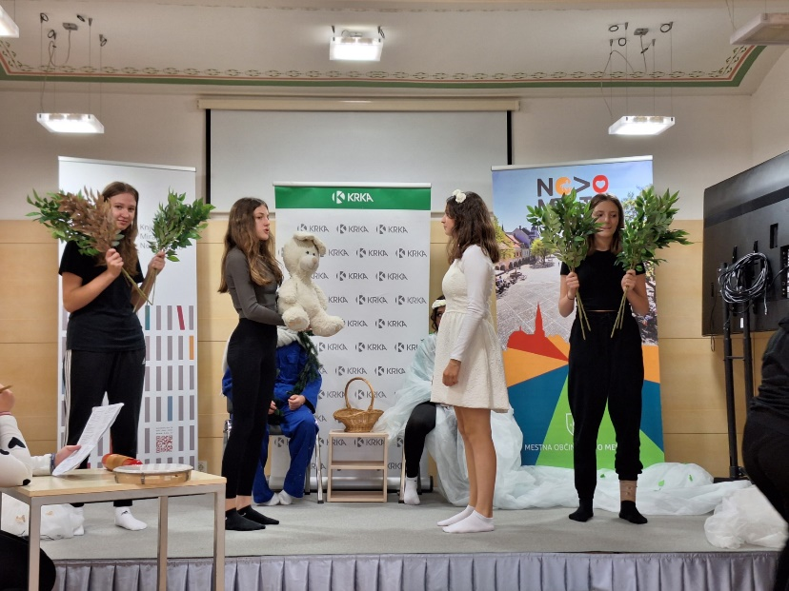
Osmošolke in sedmošolka so nastop odlično izpeljale, s tem so dobile potrditev, da zmorejo in tudi željo, da bi v prihodnje še nastopile na podobnih prireditvah.
Bogat kulturni dogodek je povezovala ga. Marinka Cerinšek, pogovor s slikarko Mojco Lampe Kajtna je vodila slavistka ga. Mojca Mežik, z igranjem na klavirsko harmoniko je prireditev prijetno zaokrožila učenka Lucija Povše. Mentorica: Tanja Luštek

